Поземнова Елена Евгеньевна,
учитель начальных классов,
высшая квалификационная категория,
МОУ «Гимназия №1 г. Нерюнгри имени С. С. Каримовой»

Буклет образовательного проекта «Дайджест профессий» педагогической команды «МЕТОДИЧЕСКАЯ КОЛЛЕГиЯ» в 2023-2024 уч.г.

Аннотация: в статье представлено описание буклета образовательного проекта. В системе российского образования использование метода проектов получило широкое распространение. Этот метод позволяет более эффективно повышать профессиональный уровень педагогической деятельности.
«Если вы удачно выберете труд и вложите в него всю свою душу, то счастье само вас отыщет». (К.Д. Ушинский)
Для выявления профессиональных компетенций, поддержки и поощрения талантливых педагогов, повышения их педагогического мастерства в МОУ «Гимназия №1 г. Нерюнгри имени С. С. Каримовой» проводился Метотурнир педагогических команд. Конкурсы педагогического мастерства можно рассматривать как возможность повышения профессионализма педагогов, как развивающуюся практику, направленную на демонстрацию лучших профессионально-личностных качеств его участников.
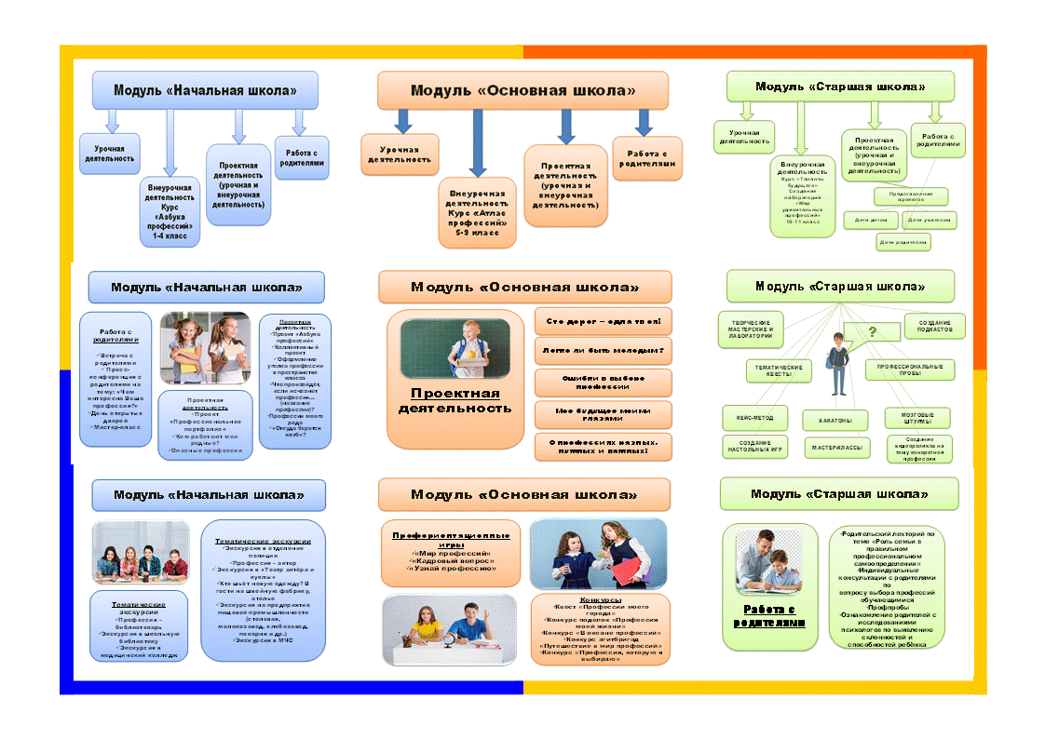
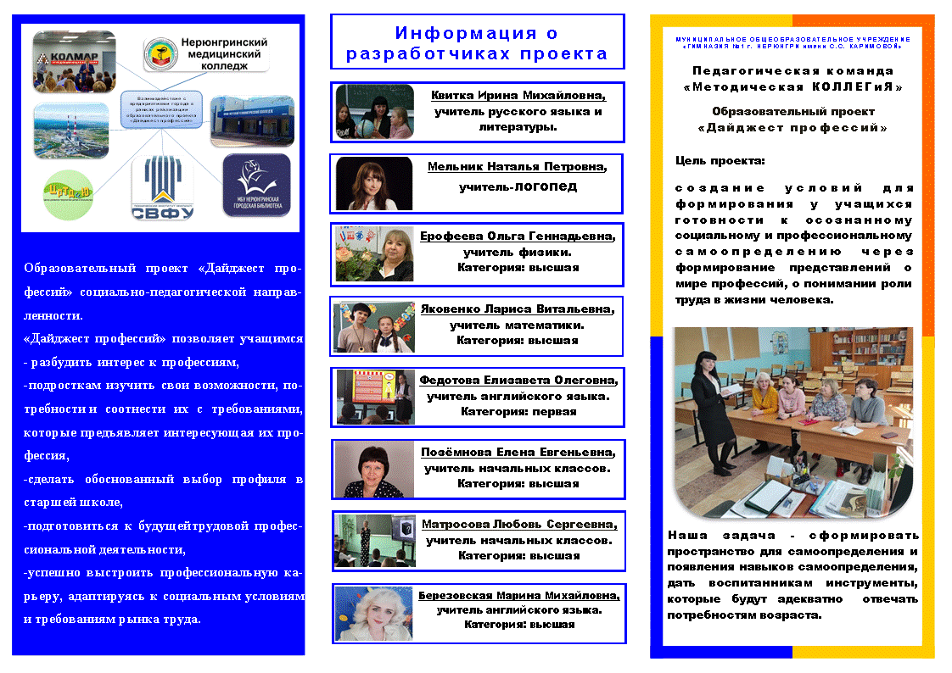
В этой статье я представляю результат работы педагогической команды «МЕТОДИЧЕСКАЯ КОЛЛЕГиЯ» в 2023-2024 уч.г. в одном из этапов Метотурнира. В ходе всего мероприятия необходимо было выполнить задания разных форм и направлений. Одним из этих заданий стала разработка образовательного проекта. Коллективным решением коллеги нашей команды выбрали направление работы по формированию профессионального самоопределения обучающихся гимназии. Для представления и распространения результатов образовательного проекта «Дайджест профессий» был разработан буклет. В нем освещены цели и задачи проекта, краткая информация о разработчиках проекта. Примечательно, что о каждом педагоге дает представление ключевая фраза, как девиз его деятельности. Также в буклете описаны основные ожидаемые результаты его реализации. На основном развороте буклета можно ознакомиться с главными модулями организации профориентационной работы.

